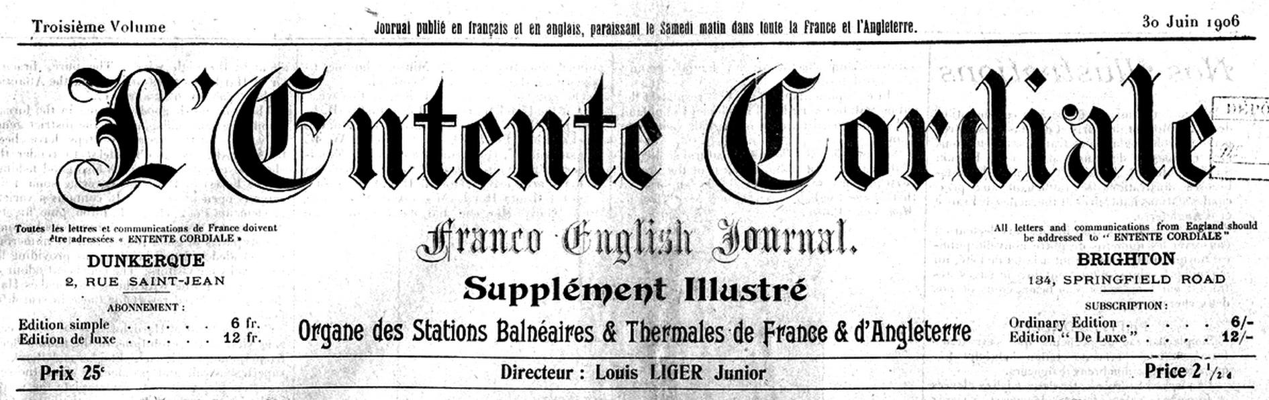

L'ENTENTE CORDIALE du 30 juin 1906

- quelques extraits choisis -

page 3 et 4 : DUNKERQUE

Dunkerque, dont les établissements de bains de mer sont à Malo-les-Bains, celle coquette station balnéaire dont nous parlons d’autre part et qui touche elle-même à Malo-Terminus cette nouvelle plage qui passe à juste titre pour avoir une digue incomparable. Dunkerque dis-je qui
doit son nom à une petite église bâtie au milieu des dunes est aujourd’hui une belle et grande ville de 4o.ooo habitants, placée en sentinelle avancée à l'extrémité Nord de la France, et appelée, du fait de sa situation, à un développement et un avenir commercial exceptionnels.

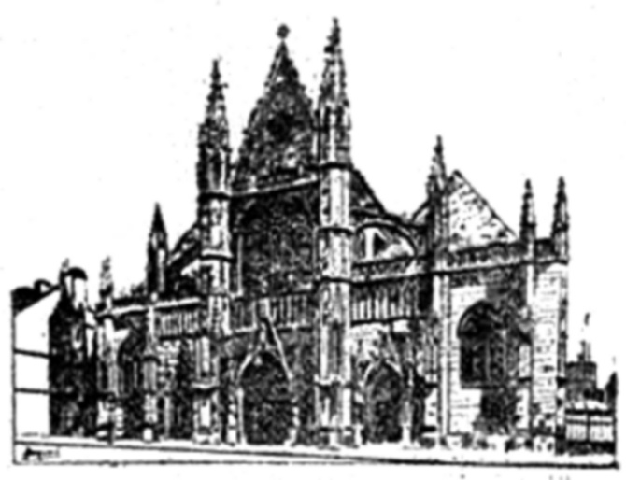

Son port, le quatrième port de commerce de France et ses immenses docks forment un coup d’œil admirable avec cette forêt de mâts qui le peuple ; - ses quais sont d’une longueur considérable ; - et c’est un spectacle curieux que de voir l'animation qui y règne continuellement
aussi, si le hasard de vos flâneries vous y conduit, vous vous y attarderez, forcément retenus et attirés par les scènes pittoresques de ce grand port où tous les marins du monde se donnent rendez-vous.
Dunkerque est une ville charmante et bien construite, aux places vastes et régulières, aux rues larges bordées de maisons généralement basses, mais bien alignées et d’un aspect agréable.
Ceci soit dit du moins pour la ville proprement dite, car l’agglomération comprend trois parties distinctes : la ville bornée ù l’ouest par le canal de Bergues, l'arrière-port et le port ; au sud par le canal de jonction, qui met en communication le canal de Furnes avec ceux de Bergues et Mardick ; au nord et à l'est par les fortifications et la cuvette des Moëres.

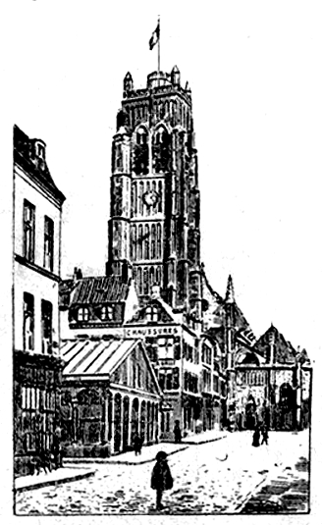

La basse ville, également bien construite et percée de larges rues se coupant tontes à angle droit, est au sud du canal de jonction et renferme les principaux établissements industriels ; - quant au quartier de la citadelle, il s’étend, comme son nom l'indique, sur remplacement de l’ancienne citadelle et est habité en grande partie par les marins et les ouvriers.
C’est dans la ville proprement dite que se trouvent les principaux édifices : L’église Saint-Eloi, beau monument du XVIe siècle ;

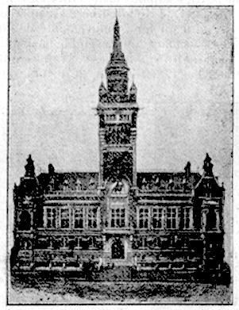

le joli beffroi gothique qui remplace, en face de St Eloi, la tour des pilotes ou du Phare, détruite par les Anglais - aujourd’hui nos amis et disons le une fois de plus, amis et alliés de cœur - ; il fut utilisé par Cassini pour la triangulation de notre sol, et par Arago pour la mesure du méridien. Le carillon a été rétabli en i853 et mérite sa renommée universelle, par sa précision et son harmonie.
L’église St-Jean-Baptiste, ancienne chapelle des Récollets, renfermant les tableaux du Guide, de Van Dyck, de Gaspard de Grayer, un christ par Canova, et le tombeau d’Elshoëcht.
La chapelle à pèlerinage de Notre-Dame-des-Dunes, très fréquentée par les marins dunkerquois,
L'hôtel de ville, est un chef d’œuvre ; c’est un monument d'un grand caractère où les souvenirs du passé et les aspirations du présent se donnent la main dans une conception d'une remarquable unité et d’une tenue parfaite.
Depuis le soubassement en pierre blanche et granit qui sert de socle au monument jusqu'au sommet du beffroi, tous les détails de cet édifice concourent à assurer un ensemble irréprochable.
Le rez-de-chaussée, où se trouvent les bureaux, est traité dans la note grave et robuste avec la porte principale qui s'ouvre au centre, sous un large cintre. Au dessus, sous un auvent, une vaste haie couronnée par un bas relief équestre, représentant Louis XIV réunissant Dunkerque à la France, s'élève hardiment dans la tour , aux dessins d'un cartouche représentant les Armes de la Ville. Des fenêtres aux meneaux en double croisillons séparées par des trumeaux ornés de statues des principales célébrités locales, courent sous un attique de riche et fine ornementation au-dessus duquel s’élèvent les rampants du toit percés de lucarnes flamandes. Deux loggias s’ouvrent aux extrémités de la façade qui se développe sur une longueur de 56 mètres sur 19 mètres de hauteur sous corniche

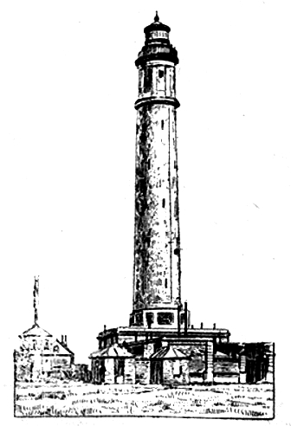

et 26 mètres jusqu’au faîtage. Et dominant l'ensemble, le beffroi « beau comme la liberté dont il est l’emblème, élevé comme les sentiments de la Ville qu’il personnifie, fort comme le patriotisme des habitants, » lance sa masse colossale à 77 mètres de hauteur c’est-à-dire deux mètre de plus que les tours Notre-Dame à Paris.
A une vingtaine de mètres au dessus de l’attique, des arcatures rappellent la conception féodale des donjons municipaux à longues meurtrières, au dessous des encorbellements de tourelles du beffroi. La tour se termine par une corniche crénelée flanquée de quatre tourelles, qui enclot la terrasse supérieure du centre de laquelle s’élève la campanile rectangulaire à pan coupé couronné de créneaux et surmonté d’un toit aux pentes rapides, dominé par une logette de guet. Des hommes d’armes en bronze doré, des girouettes à oriflammes, des épis, etc, complètent l'ornementation extérieure, si fouillée, dans ses détails.

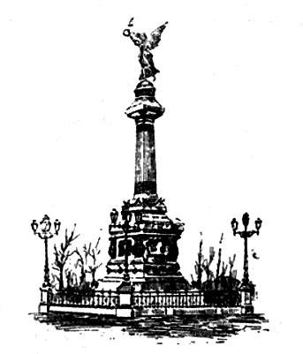
L’ordonnance intérieure est des mieux comprises pour les services ; la disposition des bureaux. la Salle du Conseil, celle des mariages, le cabinet du maire, etc., tout y est conçu d’une façon pratique et commode.
Et l'art ou l’ornementation n’ont pas été négligés. Faisant face à l’escalier d’honneur, le visiteur a ses regards attirés par un magnifique vitrail représentant la réception de Jean Bart à Dunkerque, sur le quai du Leughenaer au moment de son retour d’une expédition où il a capturé toute une flottille chargée de blé et sauvé ainsi la France. Cette œuvre remarquable est de M. Félix Gandin, de Paris, d’après les cartons de M. Tardieu,
Dans la grande salle des mariages, se trouve le grand tableau dû au talent de M. Eugène Chigot, peintre de la Marine et représentant rembarquement du Président Félix Faure à bord de l'aviso l'Elan, qui doit le conduire en race où l’attend l’escadre cuirassée pour l’escorter jusqu’à Cronstadt, dans son voyage historique du 18 août 1897, consécration de l’alliance Franco-russe.
Citons encore parmi les monuments remarquables :
En Citadelle, la Chambre de Commerce possédant un musée commercial très intéressant.
Le phare, élevé en 1837, dont le foyer est à une hauteur de 57 mètres et dont la portée est de 46 kilomètres.

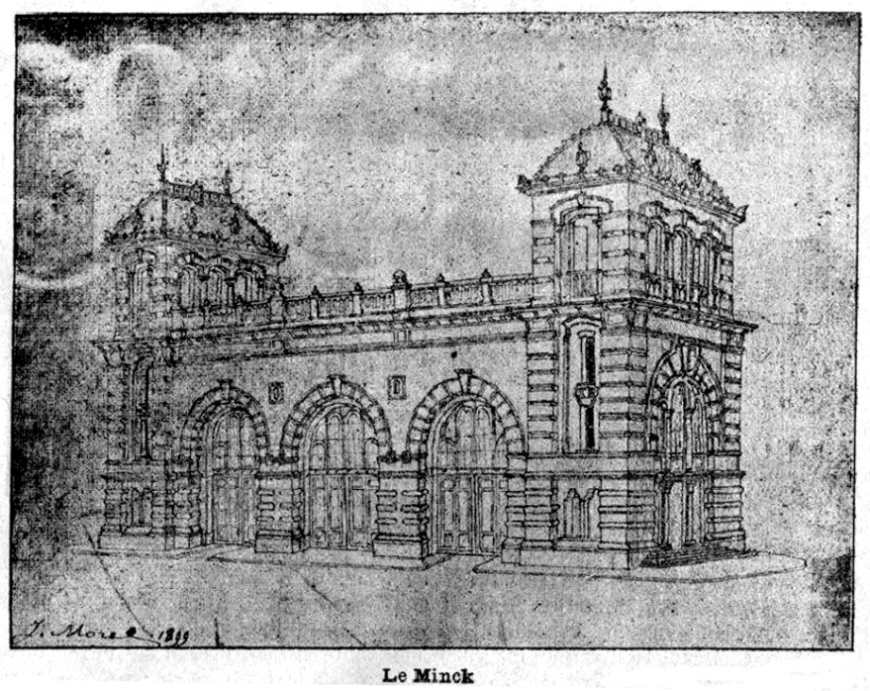

Sur la digue de Dunkerque ; relier à celle de Malo les Bains et Malo Terminus, se trouve le monument du sauveteur Tixier.
Au hasard de la plume, nous mentionnerons pour finir :
Le Musée, d’abord au-dessus de la Bourse, a été transféré en 1877 dans l’immeuble acquis des héritiers de M. Benjamin Morel.
Le Théâtre, réédifié en 1845, est un des plus vastes du département.
La statue de la Victoire monument commémoratif de la levée du siège de Dunkerque en 1793 ; érigé en 1893.
Le Leughenaer, cette tour qui depuis cinq siècles, assiste aux transformations sans nombre subies par la ville natale de Jean Bart ; le fameux corsaire dont la statue s’élève sur la place du même nom.
Enfin près du Leughenaer se dresse un superbe monument construit récemment ; le minck, où se vend entre autre, à la criée, la plus grande partie du poisson qu’on mange à Paris.

page 5 : Malo-Les-Bains

L’ancien hameau des pécheurs appelé, Sur les anciennes cartes. Wisse-Morne, après avoir longtemps dépendu de Rosendaël, s'érigea en commune (1891) et prit le nom de celui qui fut le créateur de la Plage.
Une plaque commémorative placée sur l’habitation dite « Ferme Malo », Avenue du Casino à l’angle de l'Avenue Faidherbe, porte l'inscription suivante constatant l’autonomie de la commune :
Ferme Gaspard Malo
père
Acquisition des Dunes
11 Février 1858
Erigées en commune
le 23 Juillet 1801
sous le nom de Malo-les-Bains
La population sédentaire est de 3.ooo habitants - chiffre triplé lors de la saison balnéaire. Des tramways électriques, le télégraphe et les communications téléphoniques avec le réseau français, de très nombreuses habitations comportant toutes les commodités modernes, la facilité des approvisionnements rendent le séjour à Malo-les-Bains des plus agréables.
Au nord la digue-promenade longeant la mer, bordée de villas et chalets pittoresques prenant vue sur la magnifique rade de Dunkerque, constitue une promenade de toute beauté. Le Casino actuel a été construit en 1866 par l'architecte Colibert.
Appuyée vers l’ouest à Dunkerque, limitée au sud par Rosendaël et les belles campagnes environnantes, Malo-les-Bains jouit d’une situation exceptionnelle.
Dés 1865, Edmond About appréciait déjà les charmes de cette charmante plage : Corot, Daubignies, Sarcey, Charles Monselet et beaucoup d’autres noms célébrés dans les lettres et les arts lui donnaient sa préférence. L’illustre général Faidherbe se reposait habituellement dans la modeste maisonnette qui existe encore, Avenue du Kursaal, en allant vers Rosendaël.
L’accroissement incessant de Malo-les-Bains vers l’Est, nécessité par l’augmentation continuelle du nombre des baigneurs et de la population sédentaire, promet a cette vaste plage le plus brillant avenir.

page 5 : DUNKERQUE Le Kursaal

Fidèle à la tradition, le Kursaal de Dunkerque ouvre ses portes dès les premiers beaux jours ; aujourd'hui c'est chose faite.
Déjà, à l’heure on paraîtront ces lignes, la foule aura prouvé par son empressement que la vogue, qui de tout temps se plut à sourire au coquet établissement, ne saurait lui être infidèle, Déjà aussi, les accents entraînants de l’orchestre. toujours mêmement dirigé avec
habileté par ce maître qu’est Eugène Théry, auront ravi d’aise les dilettantes, cependant qu’un auditoire, non point clairsemé, aura apprécié la belle valeur d’une troupe de tout premier ordre, dont on ne saurait dire que le plus grand bien, puisqu’elle comprend en grande partie des artistes universellement connus.
Dès lors, dans l'avenir comme par le passé une nombreuse et élégante assistance ne saurait manquer d’encourager par sa présence les louables efforts d’une phalange d’artistes recrutée avec le plus grand soin par M. Dervilly le sympathique directeur artistique. Au reste, ce nom là, n’est-il pas le sûr gage d’une saison qui nous réserve de maintes surprises heureuses et plus d’un vif succès, que nous ne manquerons pas d’enregistrer ?

page 5 : Un Nouveau Salon de Jeux

On nous informe qu’un salon de jeux de petits-chevaux s’ouvrira prochainement dans un café situé sur la plage de Dunkerque.
L'excès en tout est un défaut. Cette plage est déjà dotée, avec le casino de Malo-les-Bains, de deux établissements ayant la tolérance des jeux; c’est plus que suffisant.
Nous espérons que M. le Sous-préfet et M. le Maire de Dunkerque qu’on a daigné prévenir de la date de l'ouverture, sauront faire respecter la circulaire ministérielle de 1903.

page 6 : quelques pubs

